МБДОУ Кашарский д/с №2 «Сказка»

Мастер-класс по изготовлению дидактической игры по ПДД «Расскажи, как правильно»

Старшая группа

Воспитатель: Гаврилова Е. Н.

15 марта 2021 г

Цель: Систематизация знаний детей об устройстве улицы, о дорожном движении. Продолжение знакомства с дорожными знаками. Уточнить представление о транспорте и правилах дорожного движения. Воспитывать сообразительность, самостоятельность, умение моделировать ситуации по правилам безопасного поведения на дороге.

Материал: картон размером А3, синяя бумага, основа для пособия серого цвета, иллюстрации домов, людей, дорожных знаков, транспорта, ножницы, цветные карандаши, скотч.

Приклеиваем на серую основу синюю бумагу – оформляем небо и проезжую часть.

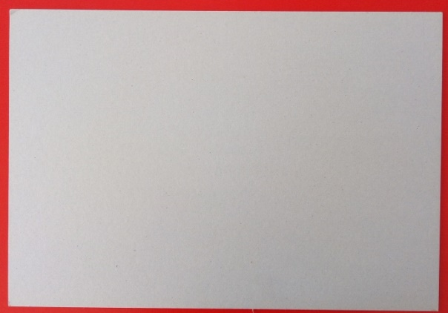 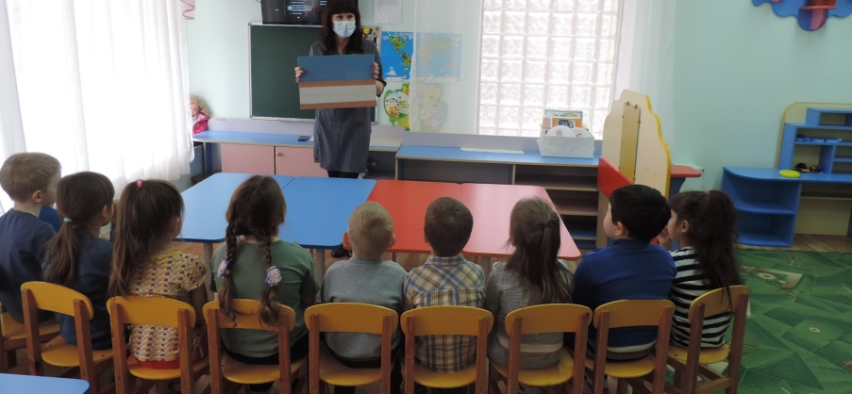

Из разрезанного пополам файла вырезаем кармашек и прикрепляем его с обратной стороны пособия при помощи скотча.

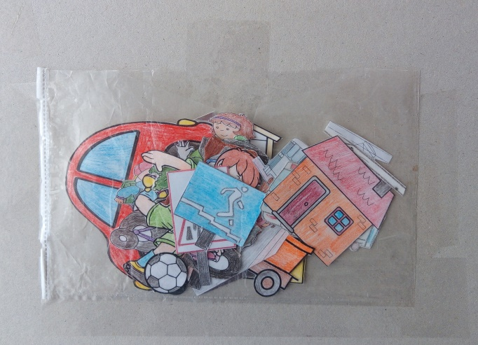

Из белой бумаги картона вырезаем силуэт дороги для трамвая и вставляем его в наш кармашек.

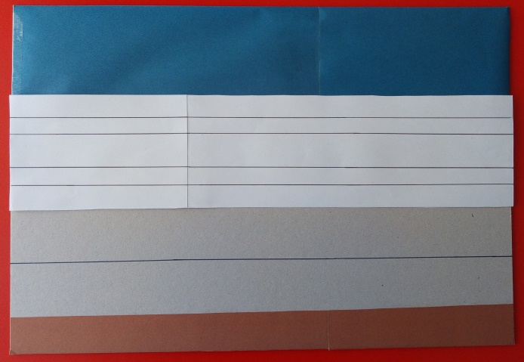

Раскрашиваем картинки транспорта, домов, дорожных знаков, людей, обклеиваем скотчем, вырезаем по контуру.

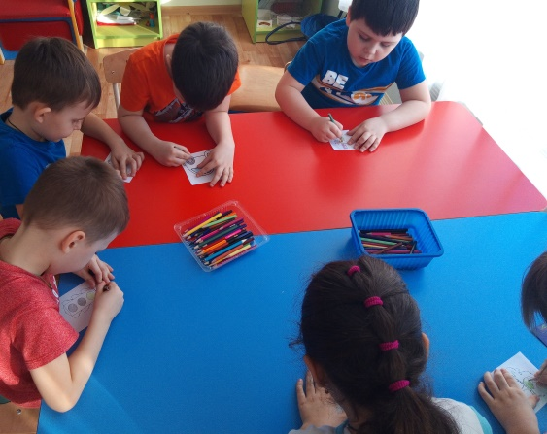 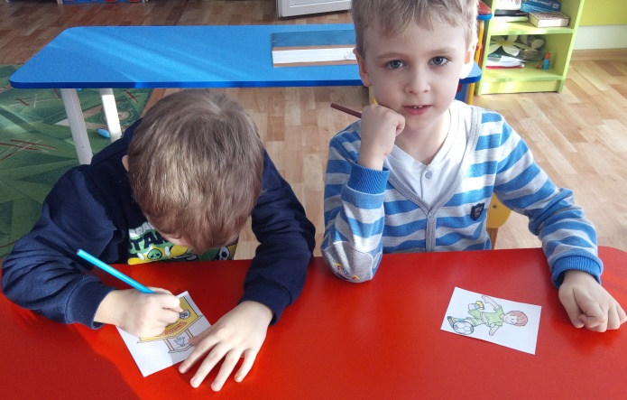

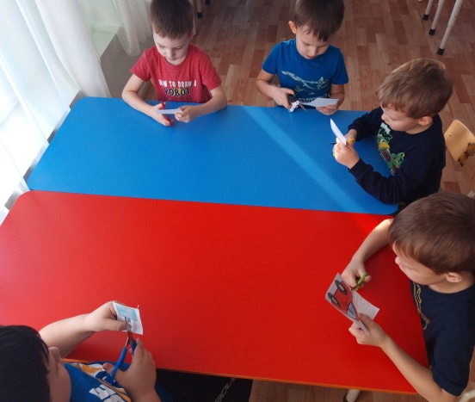 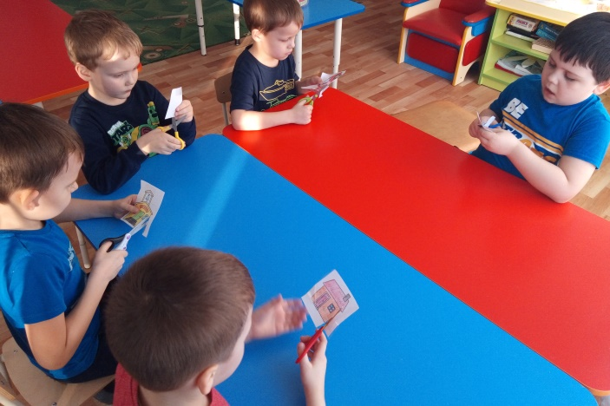

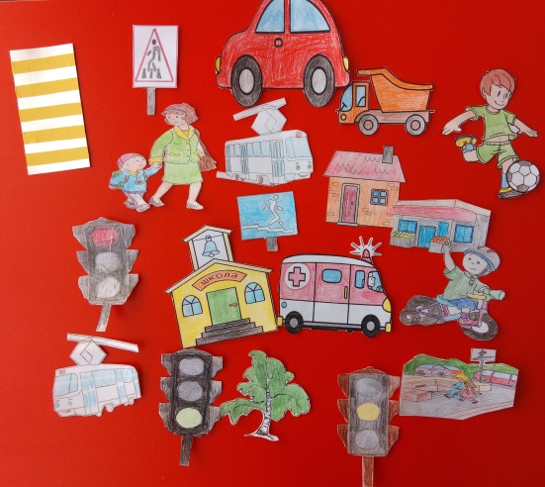 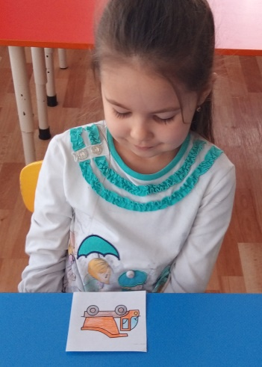

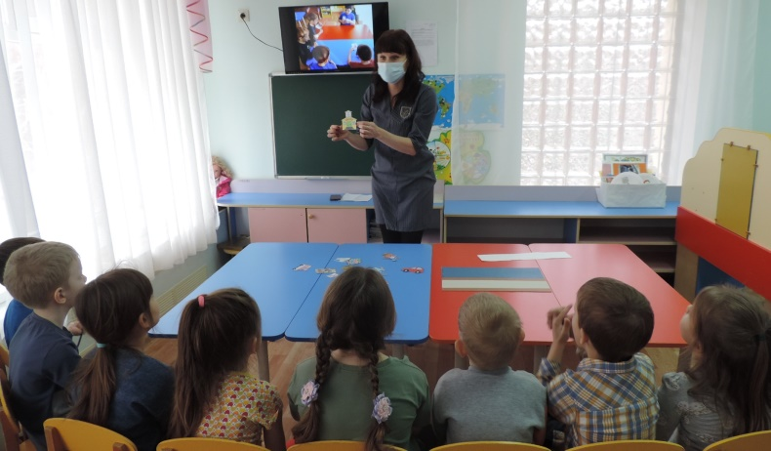

Предлагаю детям смоделировать любую ситуацию по дорожному движению, рассказать, как нужно поступать в данной дорожной ситуации.

Правила дорожного движения, которые можно смоделировать и обсудить с детьми в данной игре:

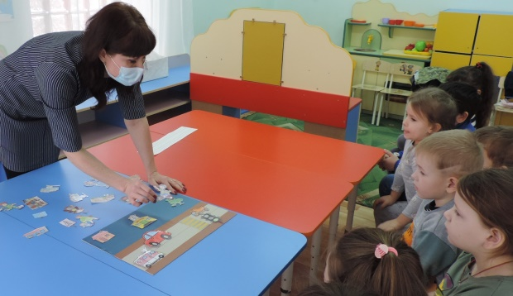 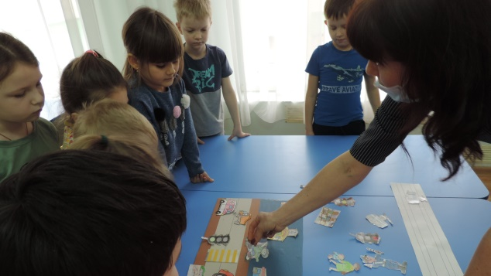

- Не ходи по проезжей части.

- Переходи дорогу только по пешеходному переходу и на зеленый свет светофора.

Переходя дорогу, остановись у проезжей части и посмотри налево, потом направо.

- Не катайся на велосипеде по проезжей части.

- Если начал переходить дорогу, но видишь, что можешь не успеть, остановись на островке безопасности.

- Остерегайся стоящей на обочине машины.

- Если ты катаешься на велосипеде, на пешеходном переходе нужно остановиться и перевезти велосипед, держа за руль.

- Спецтранспорту уступают дорогу все, даже пешеходы.

Варианты игры:

1. Воспитатель сам моделирует дорожную ситуацию на поле и просит детей объяснить, как нужно поступить.

2. Воспитатель моделирует ситуацию с нарушениями правил дорожного движения и просит детей найти, кто поступает неправильно.

3. Дети сами моделируют дорожную ситуацию и объясняют правила дорожного движения.

